COMUNICADO DE PRENSA
Würth Elektronik presenta el sensor de presión absoluta WSEN-PADS
Sensor delgado que suministra datos calibrados
Waldenburg (Alemania), 30 octubre de 2019 – Würth Elektronik presenta un sensor de presión absoluta, muy compacto y basado en MEMS (Micro-Electro-Mechanical Systems). El WSEN-PADS con unas dimensiones de 2,0 x 2,0 x 0,8 mm mide la presión en el rango comprendido entre 26 y 126 kPa. La tasa de datos de salida puede seleccionarse entre 1 y 200 Hz. El sensor incluye un ASIC (Aplicación Específica Integrada de Conmutación) y un sensor de temperatura, de esta forma, los valores de salida ya aparecen calibrados.
El sensor de presión absoluta WSEN-PADS ofrece la posibilidad de preparar los valores de medición para distintas aplicaciones mediante algoritmos integrados, activables de tal manera, que se reduce considerablemente el esfuerzo de programación para un controlador conectado. Los valores de medición pueden leerse mediante una interfaz I²C estándar. La interfaz I²C se amplía mediante un pin de interrupción adicional, cuya función puede ser modificada por el usuario. Un ejemplo de aplicación es el uso del sensor de presión como altímetro. Gracias a su elevada resolución, el sensor proporciona información que permite la asignación en posiciones de plantas individuales en edificios. Para ello se hace uso de la compatibilidad con un sistema de navegación para interiores. WSEN-PADS no solo es adecuado para dispositivos móviles debido a su diseño delgado: Dado que el sensor puede funcionar con un consumo de energía muy bajo, es posible alimentarlo con baterías o incluso con energía recolectada - el servicio de asistencia técnica de Würth Elektronik ofrece asesoramiento al respecto. El sensor piezorresistivo está especificado para un rango de temperatura industrial de -40 a +85 °C. Würth Elektronik dispone de una tarjeta de evaluación adaptada al desarrollo de aplicaciones.
Ventaja esencial para el desarrollador: El sensor está siempre disponible en stock sin pedido mínimo.

Imágenes disponibles
Las siguientes imágenes se encuentran disponibles para impresión y descarga en: http://www.htcm.de/kk/wuerth

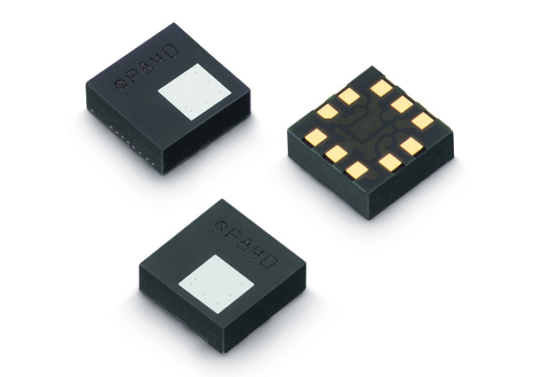Fuente de la imagen: Würth Elektronik
El sensor de presión absoluta WSEN-PADS de Würth Elektronik

Acerca del Grupo Würth Elektronik eiSos
El Grupo Würth Elektronik eiSos es un fabricante de componentes electrónicos y electromecánicos para la industria electrónica y facilitador tecnológico para soluciones electrónicas orientadas al futuro. Actualmente, la empresa emplea a 8300 trabajadores y generó una facturación de 848 millones de euros en 2018. Würth Elektronik eiSos es uno de los mayores fabricantes europeos de componentes pasivos y opera en 50 países. Sus plantas de producción en Europa, Asia y América del Norte suministran productos a un creciente número de clientes en todo el mundo.
La gama de productos incluye componentes de CEM, inductores, transformadores, componentes de RF, varistores, condensadores, resistencias, cuarzos, osciladores, módulos de potencia, transferencia de potencia inalámbrica, LED, sensores, conectores, elementos para fuentes de alimentación, interruptores, pulsadores, tecnología de conexión, portafusibles, así como soluciones para la transmisión inalámbrica de datos.
La orientación de servicio única de la empresa se caracteriza por la disponibilidad de todos los componentes del catálogo desde el almacén sin una cantidad mínima de pedido, muestras gratuitas y un amplio apoyo por parte del personal técnico de ventas y herramientas de selección.
Gracias a la asociación tecnológica con el equipo de fórmula E Audi Sport ABT Schaeffler y el apoyo en la competición Formula Student, la empresa muestra su fuerza innovadora en el segmento de la eMobility (www.we-speed-up-the-future.com).
Würth Elektronik eiSos forma parte del Grupo Würth, líder del mercado mundial de la tecnología de montaje y fijación.
Würth Elektronik: more than you expect!
Más información en www.we-online.com

Más información:  Würth Elektronik eiSos GmbH & Co. KG  Sarah Hurst  Max-Eyth-Strasse 1  74638 Waldenburg  Alemania  Tel.: +49 7942 945-5186  Correo electrónico:  sarah.hurst@we-online.de  www.we-online.de | Contacto para la prensa:  HighTech communications GmbH  Brigitte Basilio  Brunhamstrasse 21  80339 München  Alemania  Tel.: +49 89 500778-20  Fax: +49 89 500778-77  Correo electrónico: b.basilio@htcm.de  www.htcm.de

